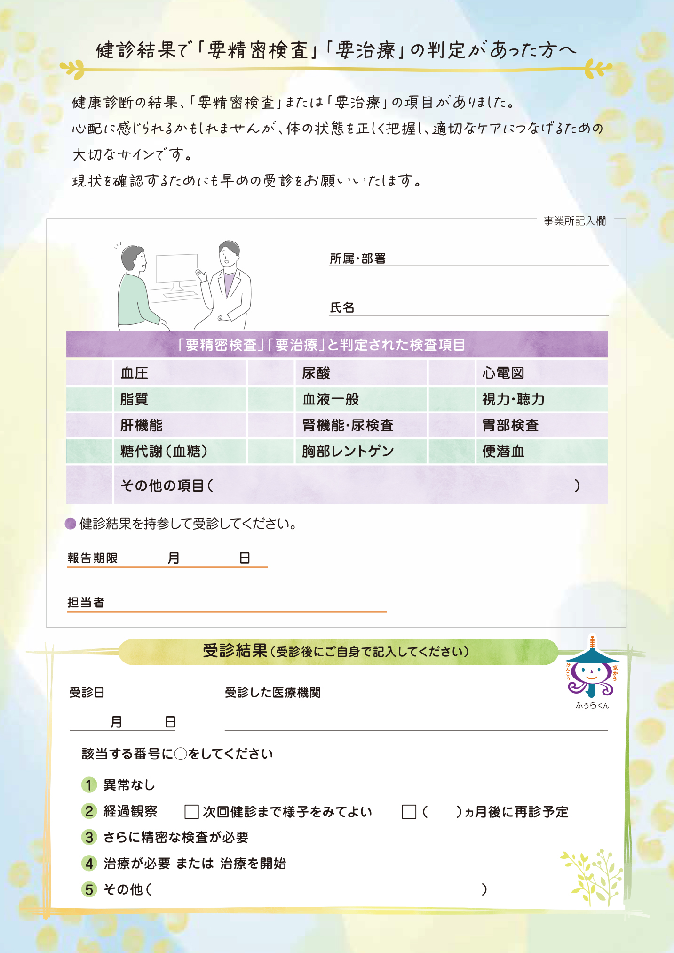
営業部 〇〇
山田 太郎
田中 太郎

1
1

健康は、未来への財産です。

☑健康に年をとりたい
☑元気に働きたい
☑若々しくいたい
☑趣味を楽しみたい
検査項目 | おすすめの診療科 | 発見される主な病気
血圧 | 内科・循環器科 | 高血圧など
脂質 | 内科・循環器科 | 脂質異常症など
糖代謝（血糖） | 内科・代謝内科・糖尿病外来 | 糖尿病など
肝機能 | 内科・消化器内科 | 脂肪肝、肝炎、肝硬変、肝臓がんなど
尿酸 | 内科・腎臓内科 | 高尿酸血症、痛風など
血液一般 | 内科・血液内科 | 貧血、白血病、多血症、血小板減少など
腎機能・尿検査 | 内科・腎臓内科 | 腎機能障害、CKD、尿路感染症など
胸部レントゲン | 内科・呼吸器内科 | 肺炎、COPD、肺気腫、心肥大、肺がんなど
心電図 | 内科・循環器科 | 不整脈、狭心症、心肥大、心筋梗塞など
視力（眼底）・聴力 | 眼科・耳鼻科 | 白内障、緑内障、難聴など
胃部検査 | 内科・消化器内科 | 胃炎、胃・十二指腸潰瘍、胃ポリープ、胃がんなど
便潜血 | 内科・消化器内科 | 大腸ポリープ、痔核、大腸がんなど

●仕事が休めない（忙しい）---------------☛土曜日午前は多くの医療機関が受診可能です
●お金がかかりそう--------------------- ☛放置して重症化するともっとお金がかかります
●受診するほど悪いと思わない-------------☛生活習慣病は症状が無いまま重症化します
●以前に受診したから大丈夫---------------☛本当に大丈夫？健診結果は毎年変化します
健診を受けっぱなしは、もったいない！
異常がみつかれば医療機関を受診する。

